消费查询接口
地址：
http://spc.ur.com.cn:8088/PSS/@weixin/jianXin/getPosDataInfo?openid=xx&VIPNo=x
参数:
openid //微信号的对应的Openid
VIPNo //会员的卡号 如：8urP0245111
（优先考虑会员卡号，如无会员卡号参数发送则用openid来查数据）
返回:
{
"totalAmount": "1487.000000", //金额小计
"recordsCnt": "2", //记录数
"list": [ //消费记录信息
{
"billTime": "2015-10-30 18:13:05.0", //日期
"storeName": "北京新中关购物中心店", //店铺名称
"tradeState": "交易完成", //状态
"orderAmount": "369.000000", //金额
"billNo": "OS151030URD0045-061", //订单号
"dataVipLevel": "1", //会员等级
"storeCode": "PEK019" //店铺编码
},
{
"billTime": "2015-09-30 16:53:12.0",
"storeName": "北京新中关购物中心店",
"tradeState": "交易完成",
"orderAmount": "1118.000000",
"billNo": "OS150930URD0045-072",
"dataVipLevel": "1",
"storeCode": "PEK019"
}
]
}

如图：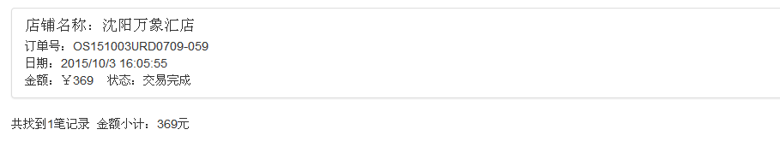

消费明细接口
地址：
http://spc.ur.com.cn:8088/PSS/@weixin/jianXin/getPosDataListInfo?billNo=xx
参数:
billNo //订单号
返回:
{
"billTime": "2015-10-03 16:05:55.0", //日期
"storeName": "沈阳万象汇店", //店铺名称
"tradeState": "交易完成", //状态
"orderAmount": "369.000000", //订单金额
"billNo": "OS151003URD0709-059", //订单号
"dataVipLevel": "1", //会员等级
"storeCode": "URCN0076", //店铺编码
"list": [
{
"amount": "369.000000", //金额
"price": "369.000000", //单价
"color": "豆绿", //颜色
"materialShortName": "女装风衣", //名称
"materialCode": "YL30R1DN00244", //货号
"qty": "1.000000", //数量
"size": "M" //尺码
}
]
}

如题：
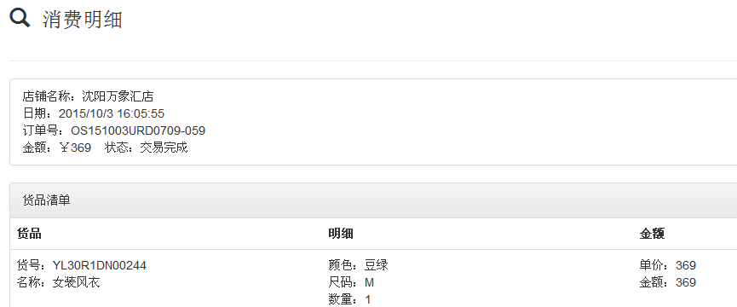

会员注册
地址：
http://spc.ur.com.cn:8088/PSS/@weixin/jianXin/createVip?vipname=xx&mobile=xx
&sex=xx&brithDay=xx&openid=xx

参数:
vipname //姓名
mobile // 手机
sex //性别
brithDay //生日
openid //用户openid
返回:
{
"code": "1", //日期//
}
注：code说明
// -- 0 不成功
// -- 1 成功
// -- 3002 卡类别不能为空
// -- 3003 当前卡类别不能在此公司使用
// -- 3004 最大卡号不是数字类型
// -- 3005 卡号长度溢出
// -- 3006 用户不能为空
// -- 3007 该手机号码已经注册
// -- 3008 BrithDay日期格式不正确,格式为YYMMDD
// -- 3009 同一个微信号和微信公众号只能注册一次

